LOMBA PEMBUATAN MEDIA PEMBELAJARAN UNTUK GURU SMA DAN SMK NEGERI DAN SWASTA PROVINSI BANTEN
BERKAS KARYA GAME EDUKASI
Bahasa Play.Ai • Tautan Game & Deskripsi Karya
A. FILE / TAUTAN GAME EDUKASI
Tautan game | https://bahasaplay.ciptakita.id/ |   Pindai untuk bermain
Bentuk karya | Aplikasi web progresif (PWA): dimainkan langsung di peramban HP atau laptop tanpa mengunduh berkas, dan dapat dipasang ke layar utama seperti aplikasi.
Akun uji coba (untuk juri) | Siswa — NISN: 0081234501 • Sandi: 0081234501  Guru — Pos-el: guru@smancir1.sch.id • Sandi: smancir123
B. DESKRIPSI KARYA
1. Judul Game
Bahasa Play.Ai: Game-Based Learning Management System (LMS) berbasis Artificial Intelligence (AI) untuk Pembelajaran Bahasa Indonesia SMA Kelas XII
Slogan: “Mainkan gamenya, pelajari bahasanya.”
2. Identitas Peserta dan Satuan Pendidikan
Nama peserta | Bangkit Candra Maulana, S.Pd., Gr.
NIP | 199610202023211005
Jabatan | Guru Bahasa Indonesia
Satuan pendidikan | SMA Negeri 1 Ciruas
Alamat satuan pendidikan | Kecamatan Ciruas, Kabupaten Serang, Provinsi Banten
Pos-el | bangkit.cmaulana@gmail.com
3. Mata Pelajaran dan Kelas/Fase
Mata pelajaran | Bahasa Indonesia
Kelas / Fase | XII (dua belas) / Fase F
Kurikulum | Kurikulum Merdeka — enam BAB Buku Siswa Bahasa Indonesia Kelas XII
4. Tujuan Pembelajaran
Melalui permainan ini peserta didik menguasai elemen membaca–memirsa dan menulis pada enam BAB Bahasa Indonesia Kelas XII. Setiap BAB memiliki dunia 3D bertema daerah di Banten sebagai latar belajar:
BAB | Materi • Latar Dunia 3D | Tujuan Pembelajaran — peserta didik mampu …
1 | CV & Surat Lamaran Pekerjaan • Kota Cilegon | menganalisis struktur dan kaidah kebahasaan CV serta surat lamaran, lalu menyusunnya sesuai EYD Edisi V.
2 | Teks Prosedur Sederhana & Kompleks • Banten Lama, Kota Serang | membedakan teks prosedur sederhana dan kompleks serta menganalisis struktur, kalimat imperatif, konjungsi temporal, dan ketepatan urutan langkah.
3 | AI & Teks Eksplanasi Kompleks • Tangerang Selatan | menjelaskan manfaat, risiko, dan etika AI, menyusun prompt yang efektif, serta menganalisis hubungan sebab-akibat dalam teks eksplanasi kompleks.
4 | Kearifan Lokal & Teks Esai • Lebak (Baduy) | mengidentifikasi nilai kearifan lokal Banten, membedakan fakta dan opini, dan menulis esai tentang pelestarian budaya.
5 | Analisis Novel • Pandeglang | menganalisis unsur intrinsik dan ekstrinsik novel serta menafsirkan nilai kehidupan yang terkandung di dalamnya.
6 | Surat Resmi & Surat Kuasa • SMAN 1 Ciruas | menganalisis struktur dan kaidah surat resmi serta menyusun surat kuasa yang lengkap dan benar.
5. Aturan dan Mekanisme Permainan
Setiap BAB dimainkan melalui tiga tahap berurutan. Tahap berikutnya hanya terbuka bila tahap sebelumnya tuntas:
1 ZONA BELAJAR  Jelajahi peta 3D, temui NPC, ikuti percakapan materi • +15 XP per materi | ► | 2 LATIHAN SOAL  Maks. 10 soal A–E acak, boleh diulang • nilai ≥ 75 (KKM) membuka ujian | ► | 3 ZONA UJIAN  10 soal acak, 45 menit (waktu server), nilai resmi • remedial memakai nilai tertinggi

- Poin & level: materi selesai +15 XP, latihan lulus +80 XP (belum lulus +25 XP), ujian lulus +150 XP (belum lulus +50 XP). Level naik setiap 200 XP; enam lencana penghargaan (First Explorer hingga Bahasa Play Champion) memberi XP tambahan.
- Penilaian adil: kunci jawaban tidak pernah dikirim ke perangkat sebelum jawaban dikumpulkan. Skor dan sisa waktu dihitung server, jawaban tersimpan otomatis, dan ujian terkumpul otomatis saat waktu habis.
- Umpan balik: setelah mengumpulkan, siswa melihat nilai, bintang 0–3, kunci jawaban, dan pembahasan setiap soal.
6. Cara Penggunaan
- Buka bahasaplay.ciptakita.id di Google Chrome (HP atau laptop), lalu tekan Masuk.
- Pilih peran Siswa, masukkan NISN dan kata sandi, lalu tekan MAIN!
- Di Beranda, pilih BAB dan masuk ke Zona Belajar dunia 3D.
- Bergerak dengan WASD / joystick, putar kamera dengan menggeser layar, tekan E / tombol interaksi di dekat NPC atau papan materi, M untuk peta, dan C untuk bertanya kepada Elbira.
- Tuntaskan materi, kerjakan Latihan Soal hingga mencapai KKM 75, lalu ikuti Zona Ujian. Progres, nilai, dan lencana tampil di Beranda. Langkah lengkapnya tersedia dalam berkas Panduan Permainan.
7. Fitur dan Unsur Inovasi
- Dunia 3D bermuatan lokal Banten: enam peta (Cilegon, Banten Lama, Tangerang Selatan, Baduy–Lebak, Pandeglang, SMAN 1 Ciruas) dengan karakter berbaju batik Banten. Penggambaran kawasan Baduy dibuat santun dan tidak stereotip.
- Elbira, kucing asisten belajar berbasis AI (Google Gemini): menjawab pertanyaan seputar materi kapan saja dengan pengaman berlapis. Elbira hanya membahas Bahasa Indonesia, menolak upaya mengelabui sistem (jailbreak), tidak memberi kunci jawaban, dan nonaktif selama ujian.
- Generator soal AI untuk guru: membuat soal HOTS pilihan ganda A–E lengkap dengan pembahasan berdasarkan isi materi. Setiap soal ditinjau dan disetujui guru sebelum masuk bank soal.
- Materi sebagai percakapan NPC bertahap: materi tidak disajikan sebagai teks panjang, tetapi dipecah menjadi dialog bergaya chat, lengkap dengan Mode Baca dan bilah progres.
- LMS lengkap tiga peran (siswa, guru, admin): impor siswa dari Excel, pemantauan progres per BAB, rekap aktivitas harian, serta laporan nilai yang dapat diekspor ke Excel/PDF.
- Ramah HP dan data-driven: PWA dengan joystick virtual, kamera 360°, peta mini berpenunjuk rute, dan grafis low-poly yang ringan. Guru dapat mengubah BAB, materi, NPC, dan soal tanpa menulis kode.
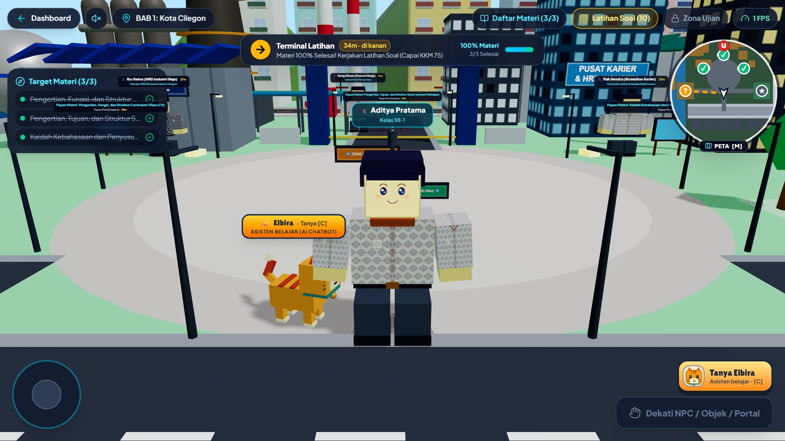 | 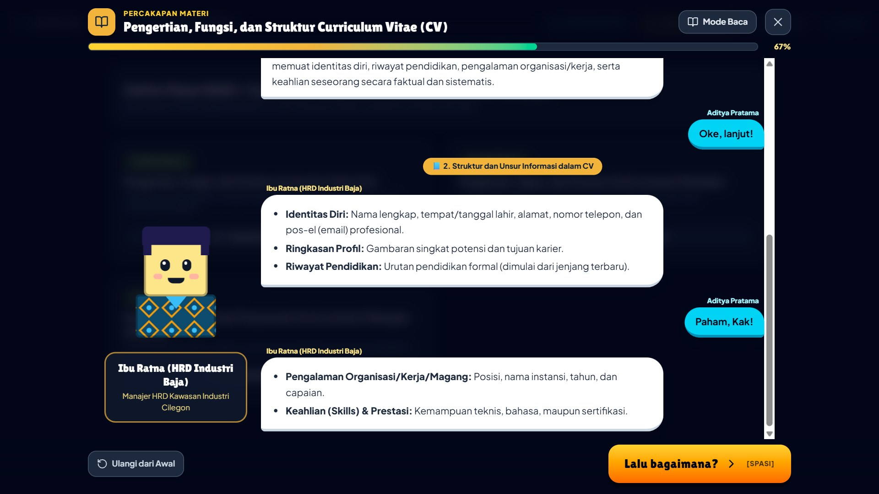 | 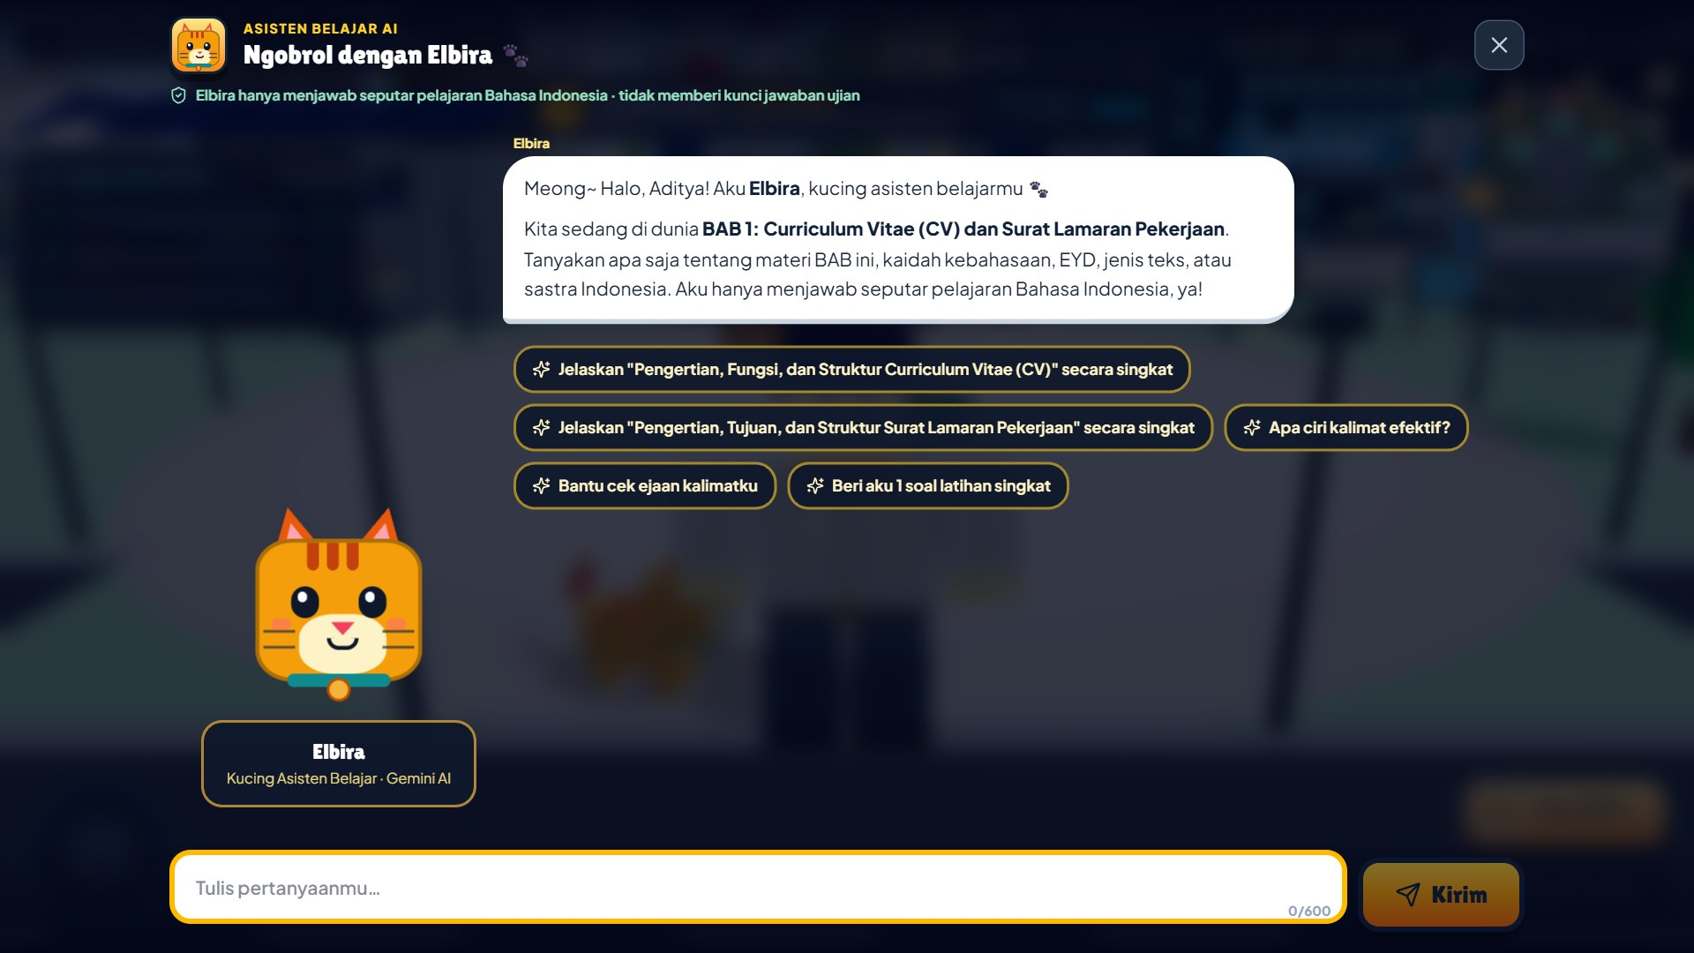
Dunia 3D BAB 1 (Kota Cilegon) | Materi sebagai percakapan NPC | Elbira, kucing asisten belajar AI
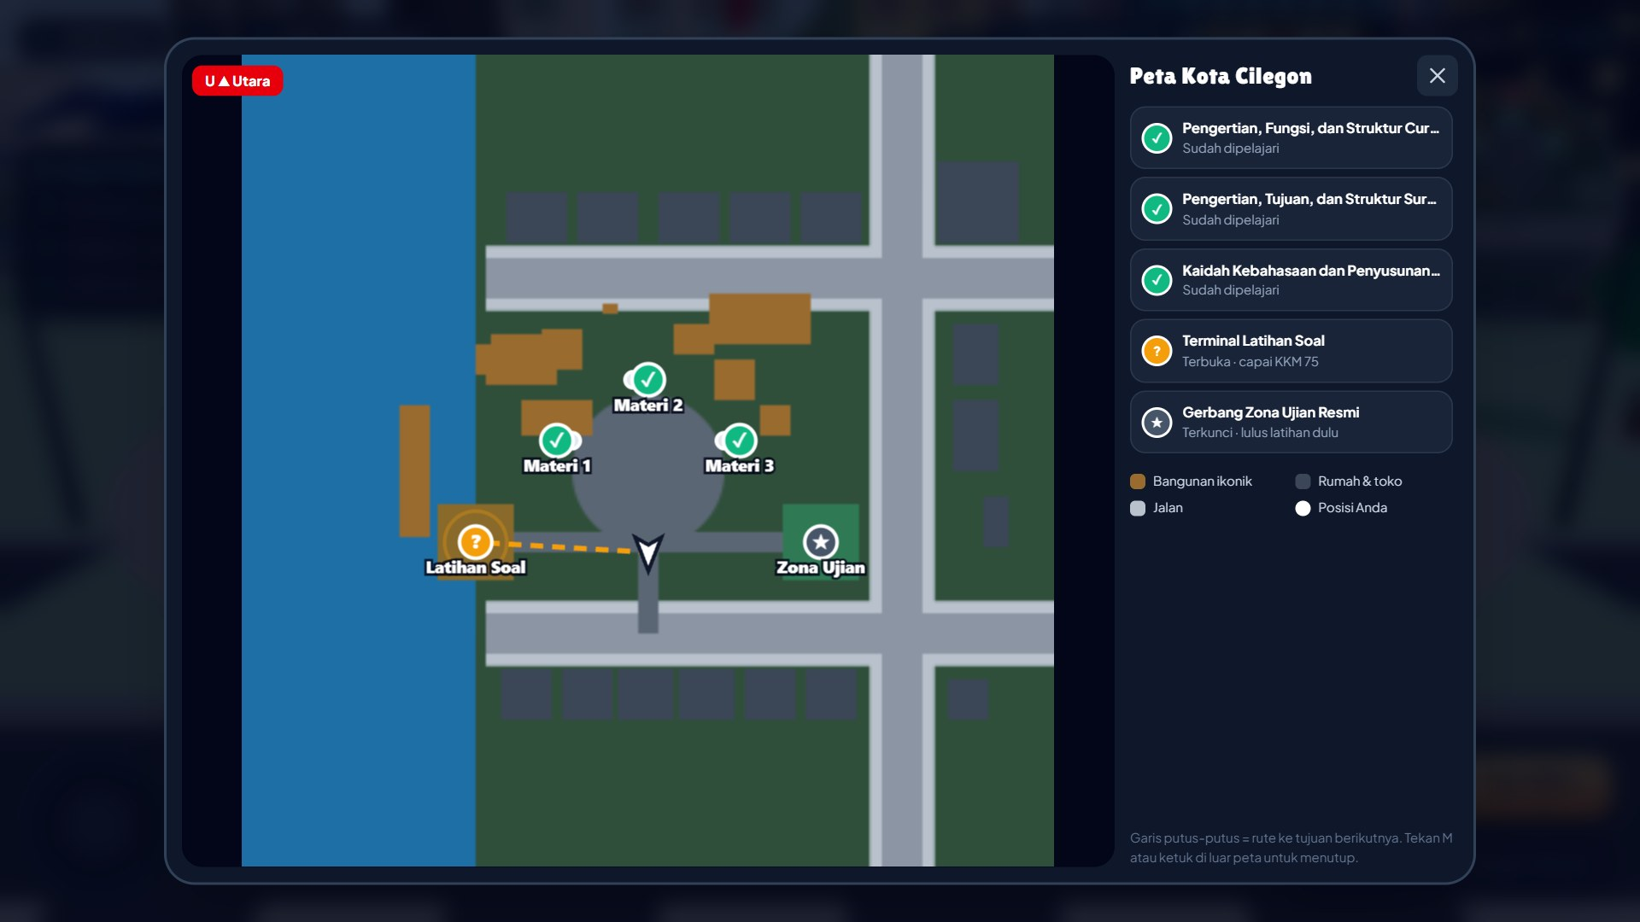 | 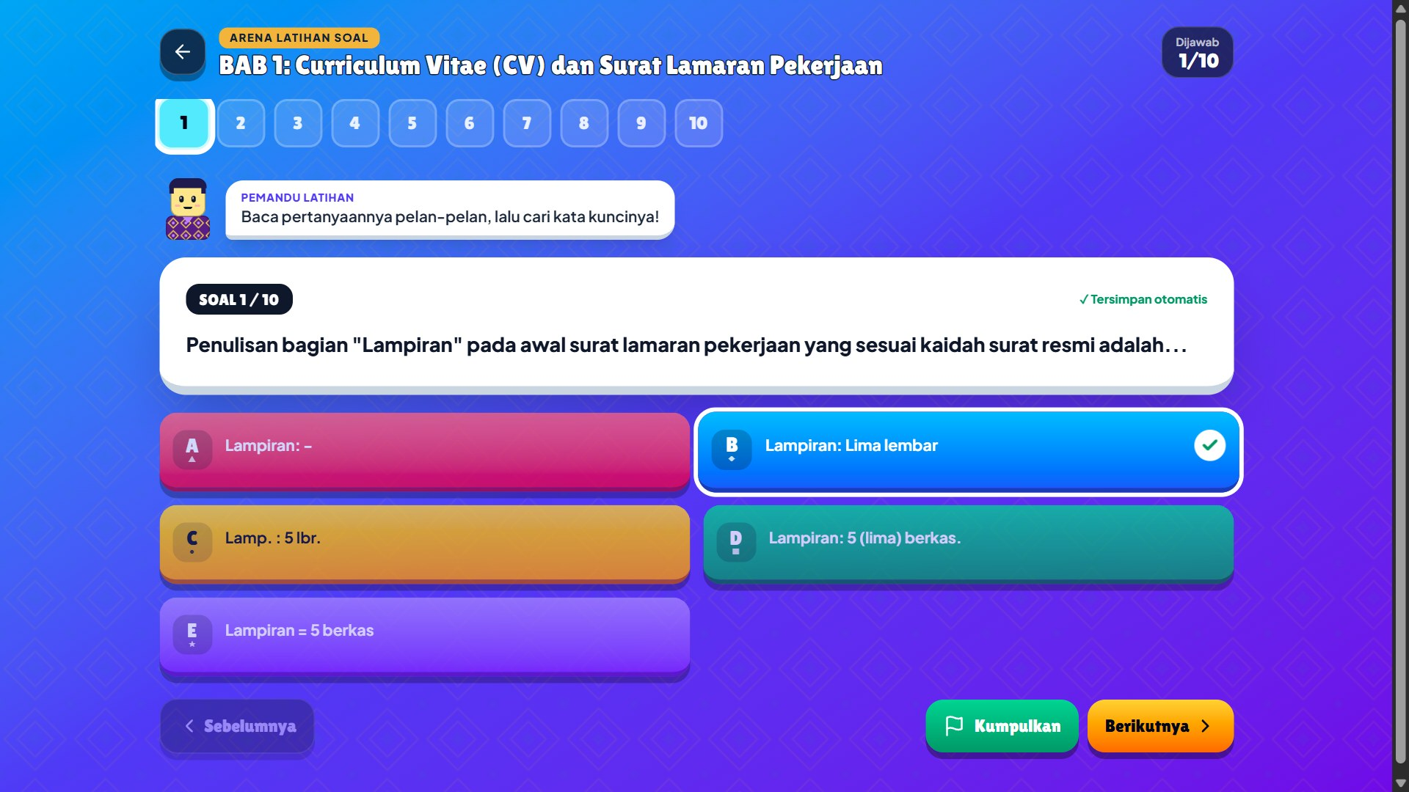 | 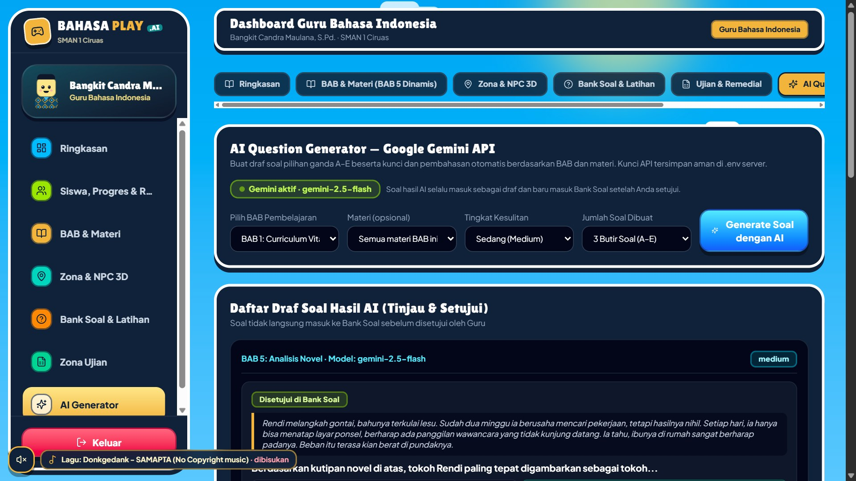
Peta penuh dengan rute ke tujuan | Arena Latihan Soal A–E | Generator soal AI untuk guru
8. Manfaat bagi Peserta Didik
- Lebih termotivasi dan terlibat: belajar terasa seperti bermain, dengan target, poin, level, dan lencana yang jelas.
- Belajar mandiri sesuai kecepatan masing-masing: materi bisa diulang, latihan tak terbatas, dan umpan balik serta pembahasan langsung tersedia.
- Pendamping belajar AI yang aman 24 jam, sekaligus sarana praktik literasi AI dan etika penggunaannya (BAB 3).
- Mengenal dan mencintai budaya Banten, serta siap menghadapi dunia kerja melalui CV, surat lamaran, dan surat kuasa.
- Bisa diakses dari HP mana pun: tanpa instalasi berat dan tanpa biaya bagi siswa.
9. Daftar Referensi dan Sumber Aset
Referensi
- Badan Standar, Kurikulum, dan Asesmen Pendidikan. (2024). Keputusan Kepala BSKAP Nomor 032/H/KR/2024 tentang Capaian Pembelajaran pada Kurikulum Merdeka. Jakarta: Kemendikbudristek.
- Pusat Perbukuan. (2025). Buku Siswa Bahasa Indonesia SMA/SMK Kelas XII (Edisi Revisi). Jakarta: Kementerian Pendidikan Dasar dan Menengah.
- Badan Pengembangan dan Pembinaan Bahasa. (2022). Ejaan Bahasa Indonesia yang Disempurnakan Edisi Kelima. Jakarta: Kemendikbudristek.
- Badan Pengembangan dan Pembinaan Bahasa. (2023). Kamus Besar Bahasa Indonesia (KBBI) VI Daring. https://kbbi.kemdikbud.go.id
- Prensky, M. (2001). Digital Game-Based Learning. New York: McGraw-Hill.
- Deterding, S., Dixon, D., Khaled, R., & Nacke, L. (2011). From Game Design Elements to Gamefulness: Defining “Gamification”. Proceedings of MindTrek ’11, 9–15.
Sumber aset dan teknologi
Model 3D & karakter | Dibuat sendiri secara prosedural dari bentuk primitif Three.js, termasuk motif batik Banten. Landmark dibuat “terinspirasi”, bukan replika, dan tanpa logo merek.
Musik latar | Donkgedank – “SAMAPTA” (No Copyright Music)
Huruf & ikon | Lilita One, Plus Jakarta Sans (Google Fonts, SIL OFL); ikon Lucide (lisensi ISC)
Perangkat lunak | Laravel 12, React 18, Vite, Tailwind CSS, Three.js + React Three Fiber (MIT), MySQL
Kecerdasan buatan | Google Gemini API (gemini-2.5-flash), dipanggil melalui server, sehingga kunci API tidak pernah tersimpan di perangkat siswa

Dengan ini saya menyatakan bahwa karya game edukasi Bahasa Play.Ai merupakan hasil karya saya sendiri, belum pernah dipublikasikan sebagai karya orang lain, dan seluruh sumber rujukan serta aset yang digunakan telah dicantumkan dengan benar.
Serang, ........ November 2026
Pembuat Karya,
Bangkit Candra Maulana, S.Pd., Gr.
NIP 199610202023211005

